**安装部署**



apk文件夹中有Android安装包apk文件，复制到Android手机上即可安装，安装后就可以运行。

注意事项：小米手机或者MIUI系统上运行会有错误，其他手机，诸如华为等完美运行

**用户手册**

1. 运行App，进入主界面

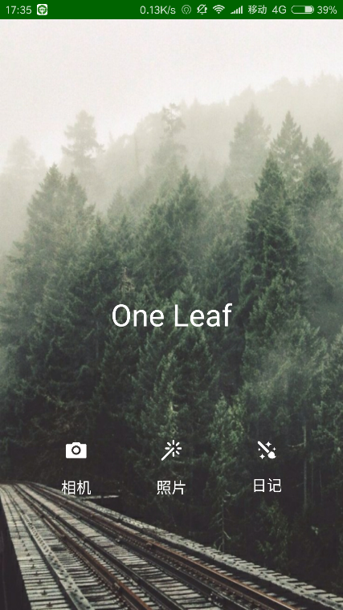

2. 点击“相机”，进入拍照模式，上边一栏可以调整相机属性，下边一栏可以选择滤镜，按下拍照键，即可拍照

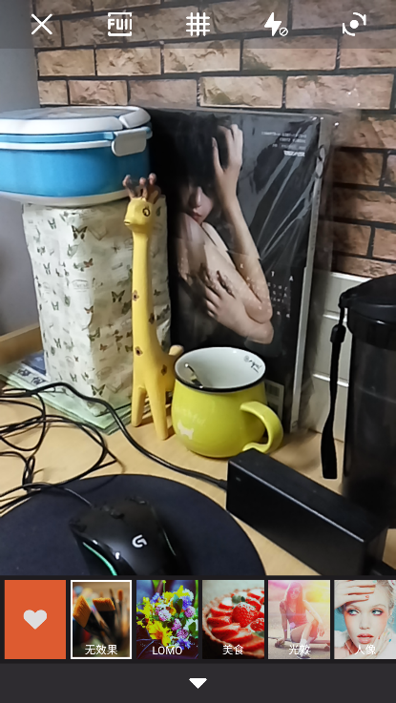 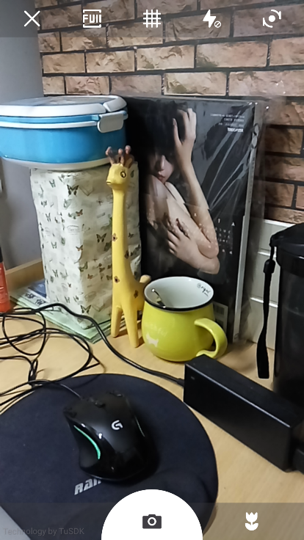

3. 点击“照片”，进入美图页面，选定一张照片，就可以进行美图

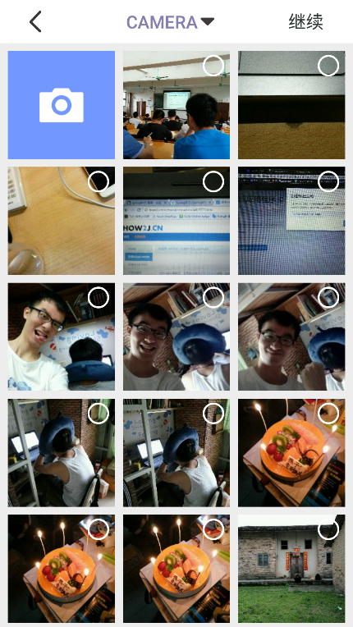 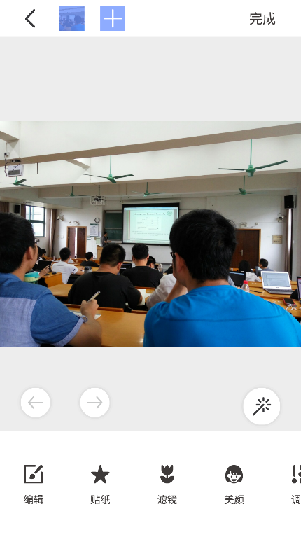

4. 点击“日记”按钮，进入日记页面，日记按照时间轴排序，有添加日记和查询日记功能，短按日记进入看图模式，长按可以删除、编辑、分享日记

